Acceder al sistema Gemma con usuario y perfil activo para la funcionalidad modulo Inicio Pendientes Ingresadas, seleccionando filtro fecha Desde - Hasta y con los demás valores por defecto seleccionados en los filtros, presionar el botón Refrescar busqueda. Por úlltimo presionar el botón Exportar Excel.

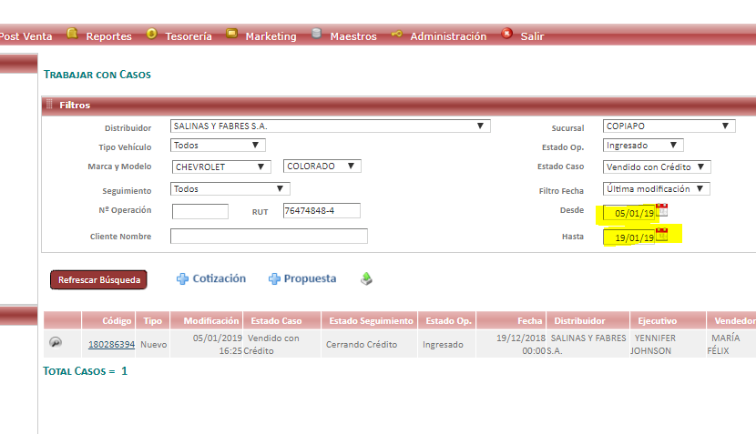

Resultado esperado

Generar una tabla de consulta con Pendientes: Ingresadas y Estado de Caso: Vendido con Crédito con filtro fecha.

Documento excel exportado con éxito.

